**Guide de Production de Ginseng en Milieu Forestier**

Ginseng Québec 2021

50 cm

2 m

50 cm

2 m

40 m

Préparer des rangs de 40 m par 2 m avec un minimum de 50 cm entre les rangs pour effectuer un ensemencement de ginseng sous couvert forestier



Production ginseng en rangs

Production ginseng en rangs

Production ginseng en rangs

**1.** Premièrement, il faut **identifier les sites** où le ginseng sera semé. Les sites composés de plus de 70% de feuillus sont intéressants. Les sites où les conifères ou le hêtre sont présents sont à éviter. Les jeunes forêts ne répondent pas aux critères de croissance du ginseng. Les conditions suivantes sont nécessaires pour un bon taux de succès :

* Le site doit être bien drainé. Le ginseng ne tolère pas les excès d’eau. Évitez les zones où l’eau s’accumule en printemps et lors de grande pluie. Un loam sableux est idéal mais pas nécessaire pour la culture du ginseng. Les sols argileux et limoneux sont à éviter.
* Le sol doit être assez profond. Il est important que le sol soit au moins 10 cm de profond. La présence de roches peut donner des racines de forme désirable ressemblant à la forme d’un plant de ginseng sauvage. En revanche, la culture du ginseng sur un sol rocheux peut-être plus difficile.
* Le couvert forestier est adéquat. Le ginseng nécessite au moins 70 à 80% de couvert sous canopée. Important d’éviter les trouées de lumière.

**2.** **Marquez chaque rangée** avec des poteaux en bois peinturés orange ou des petits drapeaux. Les poteaux peuvent aussi être installés dans les rangées à chaque 10 m.

**3.** L’endroit où le semis de ginseng sera effectué doit être **débroussaillé** au complet pour enlever tous les conifères en régénération, les arbustes, les plantes herbacées et certaines espèces de feuillus en régénération. Les espèces en régénération comme l’érable à sucre, le tilleul et le frêne blanc doivent être encouragés et partiellement laissés en place pour préserver le couvert forestier à long terme. Les plantes herbacées rares doivent aussi être conservées dans la forêt.

**4.** Effectuez une **analyse de sol** où votre ginseng sera implanté. L’analyse de sol permettra alors d’obtenir l’information sur le pH, Ca, P, Mg et K. Le pH est très important pour la croissance du ginseng. **Le pH optimal pour le ginseng est de 5.5.**

|  |  |  |
| --- | --- | --- |
| Nutriment | Concentration minimale (kg/ha) | Concentration minimale (ppm) |
| Calcium (Ca) | 1 000 | 446 |
| Phosphore (P) | 35-50 | 16-22 |
| Magnésium (Mg) | 75-100 | 34-45 |
| Potassium (K) | 100-150 | 45-67 |

(Nadeau 2002)

**5.** La préparation du site implique aussi d’enlever les branches mortes à travers tous vos sites pour ainsi pouvoir passer le râteau plus facilement et pour aider à la germination. Les feuilles sont enlevées des rangs en raclant. Les amendements sont appliqués selon les besoins :

* Chaux pour augmenter le pH et le Ca - 3 tonnes / ha

(Camiré, Ouimet and Moore, U. Laval and MRN)

* Sul-Po-Mag pour augmenter le Soufre, Potassium et Magnésium - 100 kg / ha (Camiré, Ouimet and Moore, U. Laval and MRN)
* Poudre d’os pour augmenter le Phosphore - 100 kg / ha

**6.** L’ensemencement est effectué en octobre jusqu’à la première neige. Il existe de multiple de méthodes pour **préparer le sol et semer**:

(1) Travailler le sol avec un râteau ou déchaumeuse manuelle

* Suivi par un semis à la volée à une densité de 45 graines/m²
* Difficulté associée avec les racines d’arbres, mais possible sur la majorité des sols
* Risques à la semence causée par la prédation de semence par les oiseaux et température extrême (sècheresse et froid)
* Beaucoup de travail physique

(2) Création de sillons ou tranchées

* Les semences sont saupoudrées dans les tranchées
* Presque impossible de faire des tranchées dans les sols avec beaucoup de racines en surfaces
* Beaucoup de temps et travail physique
* Les tranchées sont tracées au 20 cm, avec 4 rangs par mètre. Les semences sont saupoudrées dans les rangs avec environ une graine au 10 cm, pour avoir 40 graines / m2 et ensuite les semences sont couvertes de 3 cm de terre
* Bons résultats, bon contact entre les graines et le sol

1 m

10 cm

Les semences peuvent être saupoudrées dans les tranchées pour donner quelque chose de similaire à l’image en bas

v

v

v

v

v

v

v

v

v

v

20 cm

1 m

v

v

v

v

v

v

v

v

v

v

v

v

v

v

v

v

v

v

v

v

v

v

v

v

v

v

v

v

v

v

(3) Aucune préparation de sol

* Les graines sont plantées une par une, à une profondeur de 3 cm
* Pas pratique pour les grandes surfaces

(4) Préparation mécanique

* Difficulté de manœuvrer un motoculteur à deux roues en forêt
* Formation d’excellents lits de semences
* Peut dévaloriser le prix des racines dû à une croissance plus rapide de la plante et à sa ressemblance au ginseng cultivé en champs
* Opération pouvant endommager les racines d’arbres

Ensuite, il faut immédiatement remettre les feuilles mortes sur les rangs pour assurer que les semences ne s’assèchent pas ou soient endommager par le froid. Les graines devraient germer le printemps après.

**7**. Les difficultés associées avec la culture du ginseng en sont:

* Broutage par les limaces
* Maladies fongiques
* Compétition par les autres plantes

Ginseng Québec

www.ginsengquebec.ca

[ginsengquebec@gmail.com](mailto:ginsengquebec@gmail.com)

Photo feuille de ginseng semis

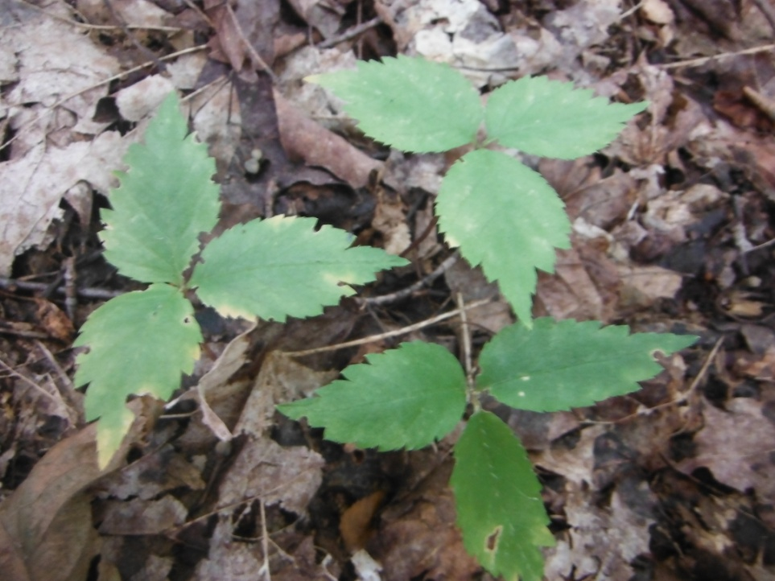

Photo feuille de ginseng mature

